OŠ Col, PŠ Podkraj
1. razred
Pouk na daljavo – Učna gradiva in navodila za učence
Učiteljica Katja Turk Medvešček
email: katja.turk@guest.arnes.s
Vzgojiteljica Slavica Velikonja
Email: slavica.velikonja1@guest.arnes.si
Določene učne vsebine si lahko pogledate na spodnjem spletnem naslovu.
https://www.lilibi.si/

TOREK, 12. 5. 2020
SLJ: Opismenjevanje – Velika tiskana črka G
Na spodnji povezavi se nauči pravilnega zapisa črke G.
https://www.youtube.com/watch?v=-yQKCGDjqU8

Učenec si ogleda veliko tiskano črko g. Starši jo napišite v velik brezčrtni zvezek čez celo stran. Učenec naj sledi postopku, ki ga delamo pri obravnavi črke v šoli in ga pozna. Najprej naj črko napiše na veliko po mizi, po zraku, potem pa z različnimi barvami prevleče veliko črko v zvezku. Nariše pet stvari, ki imajo črko G v svojem imenu. Če želi, lahko tudi nalepi sličico iz reklame, revije. Napiše nekaj besed s črko G.
Primeri: Glas G na začetku besede: GOBA, GORA, GLAVA.
Glas G na koncu besede: SNEG, ROG, PLUG.
Glas G na sredini besede: NOGA, IGRA, PAPIGA.

Pazi na pravilnost in estetskost zapisa.
Reši naloge v DZ za opismenjevanje: strani 56 in 57.
Preberi besedili pri perescu in zvezdici.
Pod prvo črko nariši piko, potem pa vleci loke pod besedo. Glasno izgovarjaj besede.
Kdor želi, lahko prebere besedilo pri uteži (1t).
Spodnjo nalogo na strani 57 rešite vsi učenci.

MAT: ŠTEVILA DO 20

Števila na kartončkih
Pripravi si kartončke s števili do 20 (naredil si jih prejšnji teden).
Uredi jih po velikosti od 1 do 20.

Glasno beri števila od 1 do 20 in od 20 do 1.
Po velikosti urejaj števila na kartončkih.
Primer: Izberi kartončke s števili 2, 20, 12, 8, 3, 19, 7.
Uredi jih od najmanjšega do največjega; in od največjega do najmanjšega.
Naredi vsaj tri takšne primere urejanja števil.
Zaporedja števil.
Zdaj spet postavil kartončke po velikosti od 1 do 20.
Danes boš števila postavljal v zaporedja.

Izberi števila 1, 3, 5, 7, 9, 11, 13, 15, 17, 19.
Glasno preberi števila in povej:
VSAKO ŠTEVILO V TEM ZAPOREDJU JE ZA _______ VEČJE OD PREJŠNJEGA.

Nato izberi števila 2, 5, 8, 11, 14, 17, 20.
Glasno preberi števila in povej:
VSAKO ŠTEVILO V TEM ZAPOREDJU JE ZA _______ VEČJE OD PREJŠNJEGA.
Ko končaš, kartončke pospravi, saj jih bomo še potrebovali.

Reši naloge v DZ za MATEMATIKO (moder) Lili in Bine na strani 30.

SPO: Spreminjam svoje gibanje
- Oglej si slike otrok v delovnem zvezku na strani 34 in 35.
Odgovori na vprašanja, npr.

Zakaj ima deklica, ki hodi po robu peskovnika, iztegnjeni roki? Kaj bo naslednji
hip storil deček, ki visi na igralu? Kaj mora storiti deček, ki se plazi pod nogami drugega otroka? ... Kaj na sliki se še giblje? Kako je muca prišla na drevo? Kako se giblje deklica v invalidskem vozičku? Kaj ima v roki? Kaj mora storiti, da se vetrnica v njeni roki vrti? Kako se lahko premika deklica na rolerjih? ...

- Spreminjamo svoje gibanje
Starši naj ti povedo navodilo, ti pa se gibaj po njem:
- Počepni. Kaj boš storil naslednji trenutek, da se boš premaknil?
Možni so različni načini: Učenec lahko vstane, se uleže, se usede ... Povedo, kaj so storili.
- Dvigni roke. Kaj boš storil naslednji trenutek, da se boš premaknil?
Ulezi se na tla. Kaj boš storil naslednji trenutek, da se boš premaknil?
Stoj na eni nogi. Kaj boš storil naslednji trenutek, da se boš premaknil?
- V roki imajo žogico. Kaj bodo storili naslednji trenutek? Lahko jo vržejo, preložijo v drugo roko, položijo na tla ...
- Učenec daje navodilo, drugi po njegovem navodilu izvaja gibanje, npr. Ulezi se na hrbet. Kaj boš storil zdaj?

    - Kaj potem?
Vsak učenec dobi sliko otroka. Naročimo, naj si sliko ogledajo in razmislijo, kako bi z gibanjem spremenili položaj otroka. Učenci narišejo otroka v naslednjem trenutku.
Predstavijo svoja narisana predvidevanja in povedo, na kakšen način je otrok spremenil gibanje, kaj je moral storiti.
Spodaj prilagamo tri sličice. Če imate možnost, jih natisnite in otrok naj reši nalogo na list. Če možnosti tiskanja nimate, potem naj otroke nariše kar v zvezek s konjičkom.
Primeri sličic gibanja otrok. Lahko pa izrežete sličice otrok iz revij, jih prilepite in nato otrok nariše gibanje v naslednjem trenutku.

ŠPO: Igre z žogo 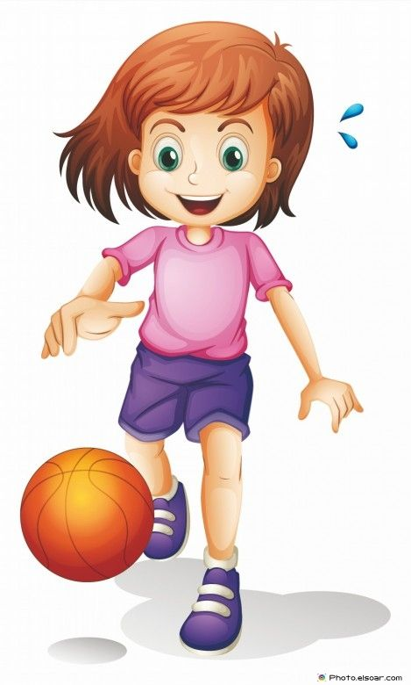 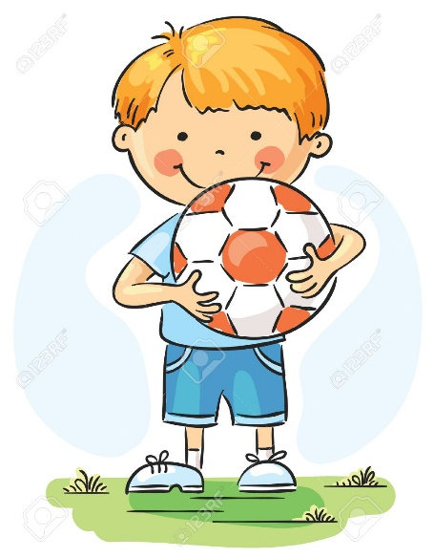

- Danes boš telovadil z žogo. Najprej se boš ob spodnjih navodilih z njo razgibal.
- Krožimo z glavo in rokami
Stoja razkoračno. Roke so v predročenju in v rokah držimo žogo. Z rokami krožimo in z glavo gledamo za žogo.
- Odkloni
Razkoračna stoja, roke ostanejo v zraku in delamo odklone.
- Sunek žoge
Stoja razkoračno. Žogo držimo na prsih. S vso močjo suni žogo in poskušaj, da bodo roke čim bolj iztegnjene. In spet nazaj k prsim.
- Predkloni dol, levo, desno
Stoja razkoračno. Roke z žogo dvignemo v zrak. In naredimo predklon navzdol. Se spet dvignemo, roke v zrak, in predklon k levi nogi. Se spet dvignemo in predklon k desni nogi.
- Počepi
Rahel razkorak. Žogo primemo s koleni, roke so v predročenju in delamo počepe.
- Sonožni poskoki
Žoga ostane med koleni in sonožno skačemo naprej, nazaj, levo in desno.
- Sedaj pa naredi še spodnje naloge. Vsako nalogo večkrat ponovi.
- Metanje žoge v zid z obema rokama, podaja izpred prsi.
- Metanje žoge v zid z obema rokama, podaja nad glavo.
- Podaja z eno roko (menjava roke po osmih podajah).

